60+ | CROÁCIA, MONTENEGRO E RIVIERA ALBANESA
Entre o azul intenso do Mar Adriático e encantadoras cidades que contam histórias milenares
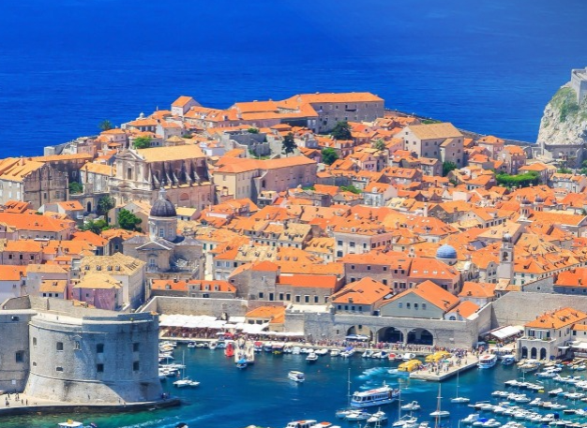
📅 Saída  06/10/2026 | 🌙 Noites  14 | 🏷️ A partir de  A partir de € 4.487 + taxas
💳 Parcelamento facilitado em até 10x | 📑 Taxa de embarque inclusa na planilha de investimento.
✨ Resumo da viagem
Uma travessia fascinante que revelará as paisagens culturais e litorâneas mais surpreendentes dos Bálcans, navegando entre o azul do Mar Adriático e do Mar Jônico, descobrindo cidades medievais fortificadas, antigas rotas comerciais e patrimônios da humanidade.
- Saídas previstas do Rio de Janeiro e de São Paulo, com possibilidade de consulta para outras capitais brasileiras.
- Visitando: Croácia, Montenegro e Albânia.
- Cidades e experiências: Dubrovnik, Perast, Kotor, Shkodra, Tirana, Berat, Vlora, Ilha de Sazan, Península de Karaburun, Saranda, Butrint, Gjirokastra e Durres.
- Retorno previsto: 19/10/2026.
🧭 Roteiro detalhado
📌 Dia 1 - 06/10/2026 | Brasil / Dubrovnik
Apresentação no aeroporto internacional do Rio de Janeiro (GIG) ou de São Paulo (GRU) para procedimentos de embarque com destino à Europa, com conexão e continuação da viagem até Dubrovnik. Início da jornada rumo ao litoral balcânico.
📌 Dia 2 - 07/10/2026 | Chegada a Dubrovnik
Recepção no aeroporto de Dubrovnik e traslado ao hotel. Restante do dia livre para descanso ou primeiro contato com a magnífica 'Pérola do Adriático', uma das cidades fortificadas mais impressionantes do mundo medieval. Hospedagem.
📌 Dia 3 - 08/10/2026 | Dubrovnik
Café da manhã no hotel e saída para visita guiada ao centro histórico, cercado por monumentais muralhas sobre o Mar Adriático. Caminhada pelas ruas de pedra polida, palácios, igrejas e o Mosteiro Franciscano, lar de uma das farmácias mais antigas da Europa ainda em funcionamento. Restante do dia livre. Hospedagem.
📌 Dia 4 - 09/10/2026 | Dubrovnik / Montenegro (Perast e Kotor) / Shkodra
Café da manhã e saída em direção ao sul da Costa Dálmata, cruzando a fronteira de Montenegro. Visita à elegante vila de Perast na Baía de Kotor, com travessia de barco até a ilha artificial de Nossa Senhora das Rochas (igreja e museu). Continuação até Kotor, Patrimônio Mundial da UNESCO, explorando seu labirinto veneziano. Ao final da tarde, viagem rumo à Albânia, com hospedagem na histórica Shkodra.
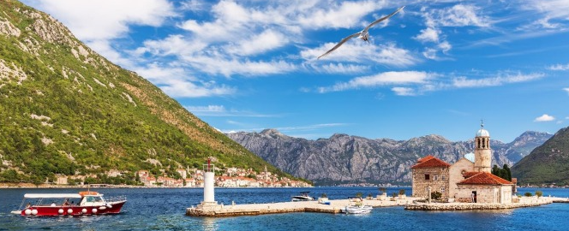 NOSSA SENHORA DAS ROCHAS, MONTENEGRO
📌 Dia 5 - 10/10/2026 | Shkodra / Tirana
Café da manhã e visita a Shkodra, centro cultural albanês. Subida ao Castelo de Rozafa com belas vistas para o Lago Skadar e as montanhas. Caminhada pela rua de pedestres Kole Idromeno. Partida para a capital Tirana. Visita panorâmica: Praça Skanderbeg, Mesquita Et'hem Bey, Torre do Relógio e o Museu Bunk'Art 2 (instalado em um antigo bunker do regime comunista). Hospedagem.
📌 Dia 6 - 11/10/2026 | Tirana / Berat / Vlora
Café da manhã e saída para a histórica Berat, Patrimônio da UNESCO, famosa como a 'Cidade das Mil Janelas' por suas casas brancas na encosta. Visita à Fortaleza de Berat e ao Museu Iconográfico Onufri. Caminhada pelas ruas de pedra entre mesquitas otomanas e igrejas bizantinas. Continuação até a cidade costeira e porto de Vlora. Hospedagem.
📌 Dia 7 - 12/10/2026 | Vlora (Passeio de Barco Sazan e Karaburun)
Café da manhã e saída para passeio de barco pelas águas cristalinas do litoral, explorando a intocada Ilha de Sazan e a Península de Karaburun, com belíssimas paisagens marítimas preservadas. Retorno e tempo livre em Vlora. Hospedagem.
📌 Dia 8 - 13/10/2026 | Vlora / Riviera Albanesa / Saranda
Café da manhã e viagem ao longo da espetacular Riviera Albanesa, uma das rotas costeiras mais lindas do Mediterrâneo, alternando montanhas dramáticas e praias paradisíacas. Parada e visita ao Castelo de Porto Palermo, antiga fortificação em uma baía natural. Chegada à cidade litorânea de Saranda, voltada para o Mar Jônico. Hospedagem.
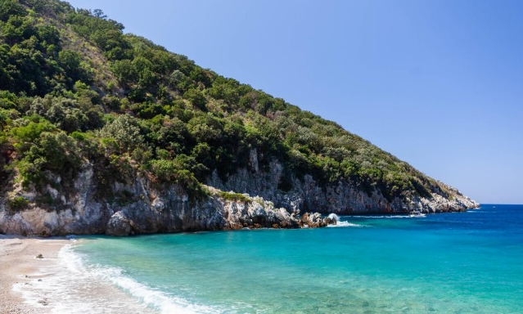PARQUE NACIONAL DE KARABURUN E RIVIERA ALBANESA
📌 Dia 9 - 14/10/2026 | Saranda / Butrint / Saranda
Café da manhã e saída para explorar o espetacular Parque Arqueológico de Butrint, Patrimônio da UNESCO. Conjunto arqueológico monumental com ruínas gregas, romanas, bizantinas e venezianas inseridas em meio a lagos e natureza. Retorno a Saranda e tarde livre. Hospedagem.
📌 Dia 10 - 15/10/2026 | Saranda / Gjirokastra / Saranda
Café da manhã e viagem até a icônica cidade histórica de Gjirokastra, a 'Cidade de Pedra' (UNESCO). Caminhada pelas ruelas íngremes e casas com telhados de ardósia, com visitas ao castelo e ao antigo bazar repleto de artesãos tradicionais. Retorno a Saranda à tarde. Hospedagem.
📌 Dia 11 - 16/10/2026 | Saranda
Café da manhã e dia inteiramente livre para desfrutar das belas praias do mar Jônico, caminhar pela vibrante orla, relaxar ou realizar atividades independentes. Hospedagem.
📌 Dia 12 - 17/10/2026 | Saranda / Durres
Café da manhã e viagem rumo ao norte até Durres, fundada no século VII a.C., uma das cidades mais antigas da Albânia. Visita ao anfiteatro romano, às muralhas históricas, ao fórum bizantino e ao antigo porto do Adriático. Hospedagem.
📌 Dia 13 - 18/10/2026 | Durres / Tirana / Brasil
Café da manhã e, em horário predeterminado, traslado ao aeroporto internacional de Tirana para embarque em voo de retorno ao Brasil com conexões.
📌 Dia 14 - 19/10/2026 | Chegada ao Brasil
Pouso nos aeroportos de São Paulo (GRU) ou do Rio de Janeiro (GIG). Fim dos nossos serviços de excelência nos Bálcans.
🌟 Experiências em destaque
- Dubrovnik: Centro histórico completo e imponentes muralhas medievais sobre o Adriático.
- Montenegro: Passeio na charmosa Perast e travessia de barco até a ilha de Nossa Senhora das Rochas.
- Kotor: Cidade medieval fortificada declarada Patrimônio Mundial da UNESCO.
- Tirana: Tour panorâmico completo e imersão histórica no incrível museu Bunk'Art 2.
- Berat: Conhecida como a 'Cidade das Mil Janelas' e o valioso Museu Onufri.
- Passeio de Barco: Navegação exclusiva pela Ilha de Sazan e Península de Karaburun em Vlora.
- Riviera Albanesa: Rota cenográfica inesquecível com parada no Castelo de Porto Palermo.
- Butrint e Gjirokastra: Sítios arqueológicos e arquitetônicos únicos listados pela UNESCO.
- Durres: Ruínas históricas clássicas, incluindo o impressionante Anfiteatro Romano.
✅ O roteiro inclui
- Passagens aéreas internacionais em classe econômica, conforme disponibilidade na malha aérea.
- Hospedagem em hotéis selecionados de categoria turística superior com café da manhã diário.
- Todos os traslados aeroporto / hotel / aeroporto em veículos privativos de turismo de luxo.
- Passeios, visitas, entradas e excursões guiadas descritas estritamente no itinerário.
- Passeio de barco pela Baía de Kotor com ingressos para a Igreja e Museu de Nossa Senhora das Rochas.
- Passeio de barco pela belíssima costa de Vlora (Ilha de Sazan e Península de Karaburun).
- Ingressos para: Bunk'Art 2 em Tirana, Fortaleza de Berat, Museu Onufri, Castelo de Porto Palermo e Parque Arqueológico de Butrint.
- Guias locais licenciados profissionais em português ou espanhol durante as visitas de conteúdo cultural.
- Acompanhamento exclusivo de guia profissional brasileiro desde a saída do Brasil (para grupos mínimos de 15 passageiros).
- Seguro-viagem internacional de alta cobertura (US$ 80.000) e seguro de cancelamento incluso (até US$ 4.000).
- Kit exclusivo de viagem editorial premium.

✈️ Voos previstos
Saindo do Rio de Janeiro
Origem | Destino | Data | Nº Voo | Decolagem | Pouso
Rio de Janeiro (GIG) | Roma (FCO) | 06/10/2026 | LH 501 | 16:15 | #08:35
Roma (FCO) | Dubrovnik (DBV) | 07/10/2026 | LH 4296 | 15:15 | 17:05
Tirana (TIA) | Roma (FCO) | 18/10/2026 | AZ 585 | 11:30 | 12:55
Roma (FCO) | Rio de Janeiro (GIG) | 18/10/2026 | AZ 672 | 22:10 | #05:05
Saindo de São Paulo
Origem | Destino | Data | Nº Voo | Decolagem | Pouso
São Paulo (GRU) | Frankfurt (FRA) | 06/10/2026 | LH 507 | 18:10 | #10:45
Frankfurt (FRA) | Dubrovnik (DBV) | 07/10/2026 | LH 4296 | 15:15 | 17:05
Tirana (TIA) | Frankfurt (FRA) | 18/10/2026 | LH 1455 | 13:55 | 16:15
Frankfurt (FRA) | São Paulo (GRU) | 18/10/2026 | LH 506 | 22:05 | #04:50
🏨 Hotéis previstos (ou similares)
Cidade | Hotel Previsto
Dubrovnik | Hotel Ivka (Turística Superior)
Shkoder | Hotel Rozafa (Turística Superior)
Tirana | Hotel Tirana International (Turística Superior)
Vlore | Hotel Partner (Turística Superior)
Saranda | Hotel Brilant (Turística Superior)
Durres | Hotel Arvi (Turística Superior)
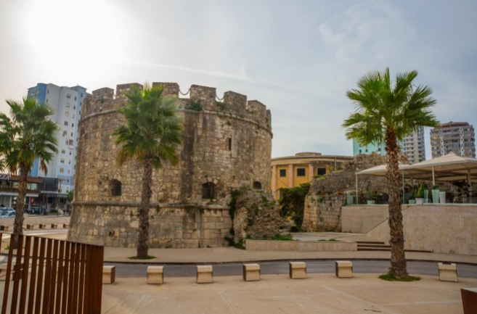TORRE VENEZIANA EM DURRES
💰 Investimento por pessoa
Acomodação Dupla (por pessoa) | EUR 4.487
Acomodação Tripla (por pessoa) | EUR 4.395
Suplemento Individual | EUR 179 por noite (Total 10x EUR 179)
Taxa de Embarque | EUR 187
Condições de Parcelamento | Entrada de EUR 914 + taxas à vista, e o saldo em até 9x de EUR 397 sem juros nos cartões Visa, Mastercard, Diners e Elo.
* Valores e tarifas cotados em Euros (€), sujeitos a reajustes cambiais e disponibilidade até o momento da confirmação da reserva.
📄 Documentação necessária
- Passaporte válido por no mínimo 06 meses a contar do término oficial da viagem.
- Cópia simples da página de dados do passaporte.
- Contrato de prestação de serviços turísticos preenchido, conferido e devidamente assinado.
ℹ️ Informações importantes
- Preços cotados por pessoa com base na acomodação estipulada.
- Vagas e ofertas com disponibilidade restrita, sujeitas a reajustes e confirmação prévia.
- Check-in e check-out padronizados conforme os regulamentos de cada hotelaria local.
- Taxas de turismo governamentais ou municipais extras deverão ser quitadas localmente, caso exigido.
- A ordem cronológica das visitas e passeios poderá sofrer ajustes devido a necessidades operacionais ou climáticas.
- Dificuldade cambial notável para repasse ou conversão de cédulas de dólares americanos de séries antigas fora dos EUA.
Balkan Signature — Desejamos mais que uma viagem: uma experiência que permaneça!

